**Currículum Vitae**

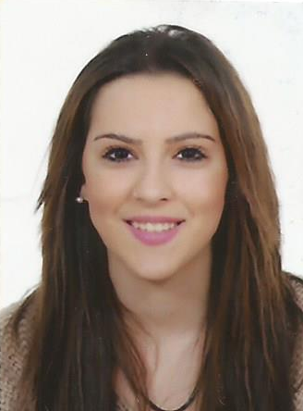

**Objetivos:**

Estoy buscando un proyecto adecuado a mis habilidades técnicas que me permita desarrollarme profesionalmente y me proponga nuevos retos y nuevos aprendizajes. Capacidad de comunicación, a nivel verbal y escrito. Facilidad para relacionarme con diferentes tipos de personas.

**Perfil Profesional:**

Persona con entusiasmo por mi trabajo y muy profesional, altamente responsable, quiero formar parte de un productivo y exitoso equipo. Aprendo con rapidez nuevas ideas y conceptos, me gusta desarrollar soluciones creativas e innovadoras. Capaz de trabajar en proyectos generados por mí misma y muy motivada por conseguir los objetivos y seguir desarrollándome en mí trabajo.

Capacidad de trabajar con efectividad bajo presión.

Formación académica

* **2011** Título ESO (Instituto Divina Pastora – Ciudad Real).

* **2012-2014** Bachillerato (IES Santa Mª del Arco – Ciudad Real).

* **2015** Examen de Selectividad.

* **2015-2017** Modulo superior en imagen para el Diagnóstico y Medicina Nuclear.
* **2016** Preparación de examen B1 – Inglés.

Marta Hervás Jiménez de los Galanes

Fecha nacimiento: 14/06/1995

Calle Paraje de Paterna, 10

41930, Bormujos

Martah.jimenez@hotmail.com

**699 99 66 92**

**Martah.jimenez@hotmail.com**

**Experiencia Profesional:**

-Prácticas en el Hospital Virgen Macarena de técnico especialista en radiología.

+Radiología Convencional (posicionamiento, centrado del paciente y control del sistema informático).

+Portátiles de tórax.

+TAC (posicionamiento, centrado del paciente, elegir el protocolo adecuado para cada estudio y control del sistema informático).

+Resonancia Magnética (posicionamiento, centrado del paciente y control del sistema informático).

**De Interés:**

Actualmente doy clases particulares a niños de edad comprendida entre 11 y 14 años.

Inglés: nivel bachillerato.

Informática: nivel alto.

Horario de contacto: Todo el día.

Disponibilidad: Mañana, tarde y noche.

Cualidades: Entusiasmo, Eficiencia, Puntualidad.

Afición: Amante del deporte en general.